МІНІСТЕРСТВО ОСВІТИ І НАУКИ УКРАЇНИ
НАЦІОНАЛЬНИЙ УНІВЕРСИТЕТ "ЛЬВІВСЬКА ПОЛІТЕХНІКА"
Кафедра інформаційних систем та мереж



Лабораторна робота №1
з дисципліни «Спеціалізовані мови програмування»
на тему «Введення в Python»

Виконала студентка
групи РІ-32
Копейка Х.А.
Прийняв:
Щербак С.С

Львів – 2024

Мета: створення консольної програми-калькулятора за допомогою основних синтаксичних конструкцій Python, з іншим завданням на заміну тестуванню та валідації.
План роботи
Завдання 1: Введення користувача
Створіть Python-програму, яка приймає введення користувача для двох чисел і оператора (наприклад, +, -, *, /).

Завдання 2: Перевірка оператора
Перевірте чи введений оператор є дійсним (тобто одним із +, -, *, /). Якщо ні, відобразіть повідомлення про помилку і попросіть користувача ввести дійсний оператор.

Завдання 3: Обчислення
Виконайте обчислення на основі введення користувача (наприклад, додавання, віднімання, множення, ділення) і відобразіть результат.

Завдання 4: Повторення обчислень
Запитайте користувача, чи він хоче виконати ще одне обчислення. Якщо так, дозвольте йому ввести нові числа і оператор. Якщо ні, вийдіть з програми.

Завдання 5: Обробка помилок
Реалізуйте обробку помилок для обробки ділення на нуль або інших потенційних помилок. Відобразіть відповідне повідомлення про помилку, якщо виникає помилка.

Завдання 6: Десяткові числа
Змініть калькулятор так, щоб він обробляв десяткові числа (плаваючу кому) для більш точних обчислень.

Завдання 7: Додаткові операції
Додайте підтримку додаткових операцій, таких як піднесення до степеня (^), квадратний корінь (√) і залишок від ділення (%).

Завдання 8: Функція пам'яті
Реалізуйте функцію пам'яті, яка дозволяє користувачам зберігати і відновлювати результати. Додайте можливості для зберігання та отримання значень з пам'яті.

Завдання 9: Історія обчислень
Створіть журнал, який зберігає історію попередніх обчислень, включаючи вираз і результат. Дозвольте користувачам переглядати історію своїх обчислень.

Завдання 10: Налаштування користувача
Надайте користувачам можливість налаштувати поведінку калькулятора, таку як зміну кількості десяткових розрядів, які відображаються, або налаштування функцій пам'яті.
Код програми
operators.py
# Список дозволених операторів
OPERATORS = ['+', '-', '*', '/', '^', '%', '√']

logger.py
import os
def log_operation(expression):
log_file = os.path.join(os.path.dirname(__file__), 'log.txt')
with open(log_file, 'a') as file:
file.write(expression + "\n")
def log_history(expression, result):
history_file = os.path.join(os.path.dirname(__file__), 'history.txt')
with open(history_file, 'a') as file:
file.write(f"{expression} = {result}\n")
def show_history():
history_file = os.path.join(os.path.dirname(__file__), 'history.txt')
with open(history_file, 'r') as file:
history = file.read()
print(history)

AppSettings.py
# Налаштування користувача
decimal_places = 2 # Кількість десяткових знаків за замовчуванням
functions.py
from const_GlobalVariables.operators_LAB1 import OPERATORS
import math
# Основна функція обчислень
def calculate(num1, operator, num2=None):
match operator:
case '+':
return num1 + num2
case '-':
return num1 - num2
case '*':
return num1 * num2
case '/':
match num2:
case 0:
raise ZeroDivisionError("Помилка: ділення на нуль!")
case _:
return num1 / num2
case '^':
return num1 ** num2
case '%':
return num1 % num2
case '√':
match num1:
case n if n < 0:
raise ValueError("Помилка: не можна знайти квадратний корінь з від'ємного числа!")
case _:
return math.sqrt(num1)
case _:
raise ValueError("Неправильний оператор")
# Перевірка правильності оператора
def is_valid_operator(operator):
return operator in OPERATORS

runner.py
from functions_LAB1 import calculate, is_valid_operator
from Shared.AppSettings_LAB1 import decimal_places
from Shared.logs.logger_LAB1 import log_operation, log_history, show_history

def get_input():
try:
num1 = float(input("Введіть перше число: "))
operator = input("Введіть оператор (+, -, *, /, ^, %, √): ")
num2 = None
if operator != '√':
num2 = float(input("Введіть друге число: "))
return num1, operator, num2
except ValueError:
print("Неправильний ввід. Спробуйте знову.")
return get_input()
def store_in_memory(result):
global memory
memory = result
print(f"Результат {result} збережений у пам'яті.")
def recall_memory():
if memory is not None:
print(f"Збережене значення: {memory}")
return memory
else:
print("Пам'ять порожня.")
return None
def ask_to_continue():
return input("Бажаєте виконати ще одне обчислення? (так/ні): ").lower() == 'так'
def is_valid_operator(operator):
return operator in ['+', '-', '*', '/', '^', '%', '√']
def calculator():
print(f"Результати відображатимуться з {decimal_places} з десятковими знаками.")
while True:
num1, operator, num2 = get_input()
match is_valid_operator(operator):
case False:
print("Недійсний оператор. Спробуйте ще раз. Ви можете використовувати тільки +, -, *, /, ^, %, √ ")
continue
case True:
try:
result = calculate(num1, operator, num2)
result = round(result, decimal_places)
print(f"Результат: {result}")
store_in_memory(result)
expression = f"{num1} {operator} {num2 if operator != '√' else ''}"
log_operation(f"{expression} = {result}")
log_history(expression, result)
except (ZeroDivisionError, ValueError) as e:
print(e)
match input("Бажаєте переглянути історію розрахунків? (так/ні): ").lower():
case 'так':
show_history()
case _:
pass
match ask_to_continue():
case False:
break
if __name__ == "__main__":
calc = calculator()

Результат виконання програми
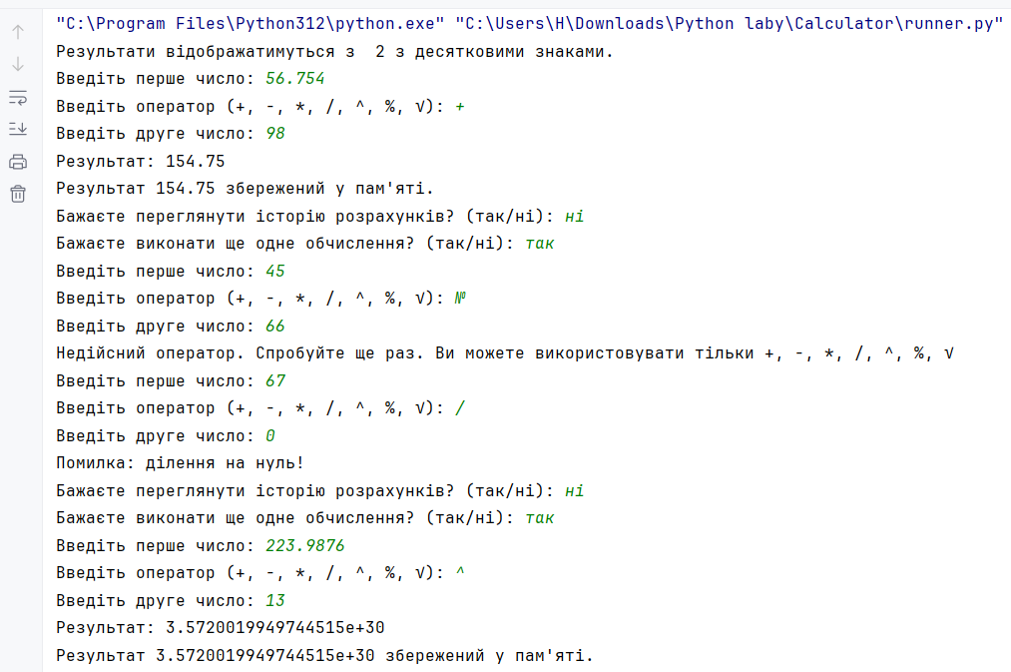
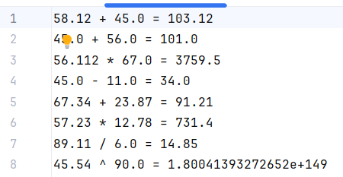
Рисунок 1, 2. Результати виконання

Посилання на GitHub: https://github.com/Khr178/SMP_Python/tree/lab1/Lab1

Висновок: На цій лабораторній роботі було створено простий консольний калькулятор на Python, який може виконувати арифметичні операції, обробляти помилки та надавати користувачу зручний інтерфейс. Проект допоміг вивчити основний синтаксис Python і концепції, такі як введення користувача, умовні оператори, цикли та обробка помилок.

